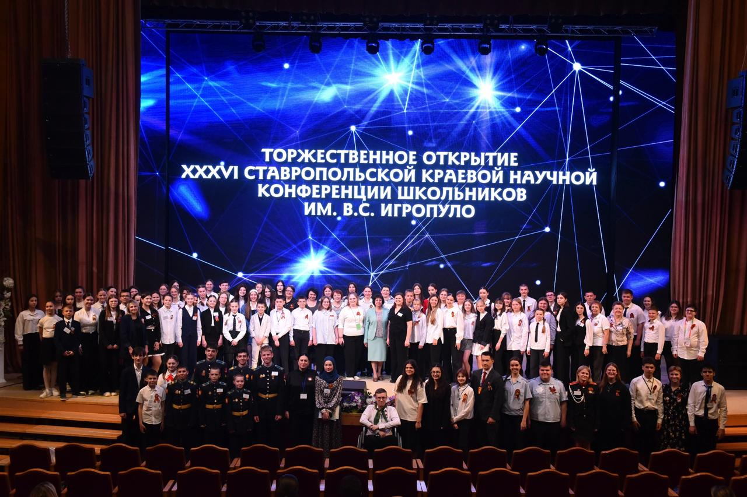

«У людей нет силы более мощной и победоносной, чем наука» (Максим Горький)

Истинность этого утверждения была в очередной раз доказана юными исследователями, которые в рамках XXXVI Ставропольской краевой открытой научной конференции школьников им. В.С. Игропуло представляли свои работы!

📚Конференция проходила в течение двух дней: 17 апреля были представлены естественные науки, а 18 апреля — гуманитарные. Участники конференции обсудили актуальные проблемы и обменялись опытом.

**Дипломами 1 степени награждены:**

🥇Дудченко Маргарита 10Б класс, секция «Физика»

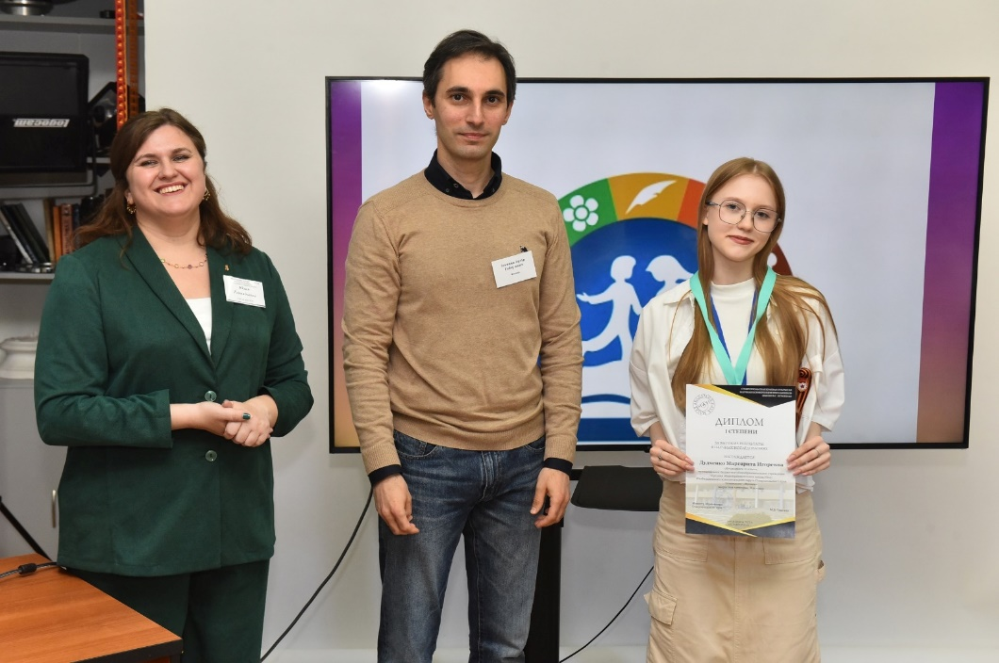

🥇Милованова Мирослава 7А класс, секция «Физика»

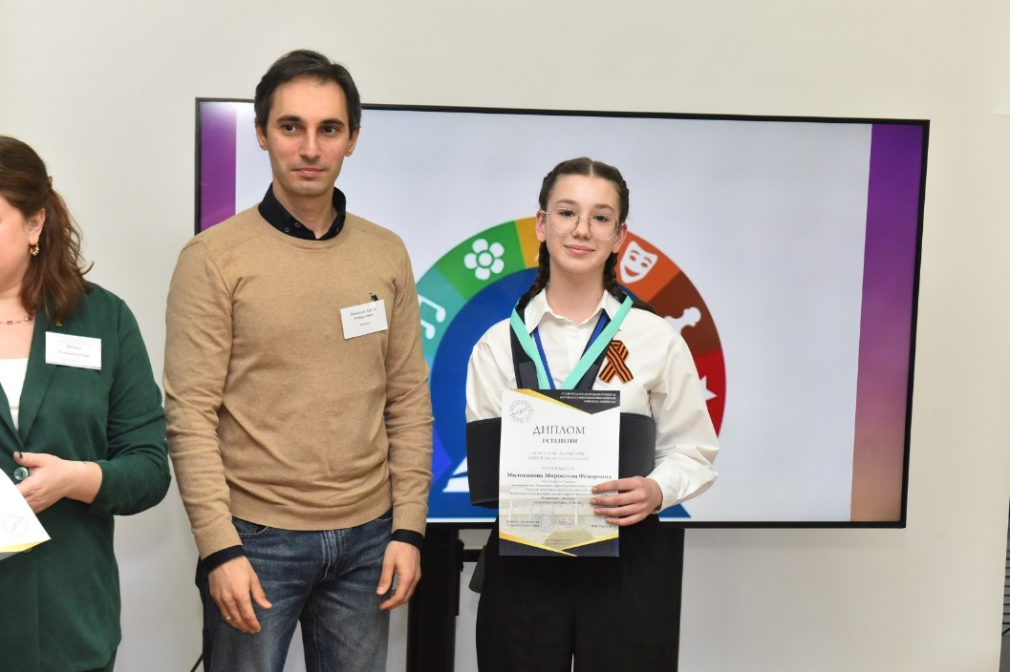

Научный руководитель Газимагомедова Кистаман Аликадиевна.

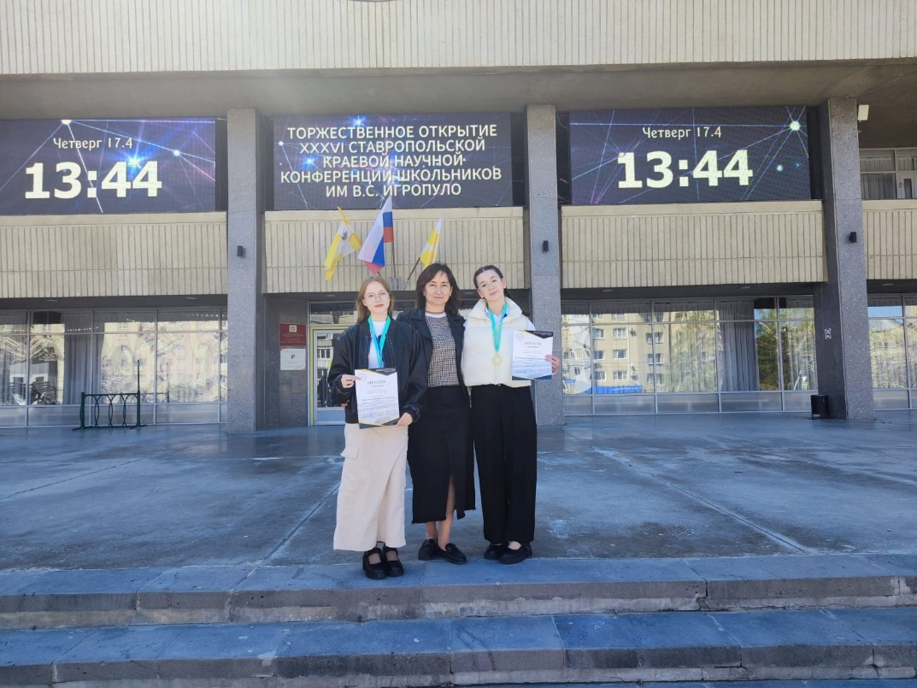

🥇Пуля Марья 6А класс, научный руководитель Бодрая Екатерина Анатольевна.

**Дипломами 2 степени награждены:**

🥈Ильманова Мария 6В класс, научный руководитель Стрельникова Оксана Петровна

🥈Хачатурян Владимир 8В класс, научный руководитель Березуева Оксана Анатольевна

**Дипломом 3 степени награжден:**

🥉Шевченко Роман 8В класс. Научный руководитель Березуева Оксана Анатольевна!

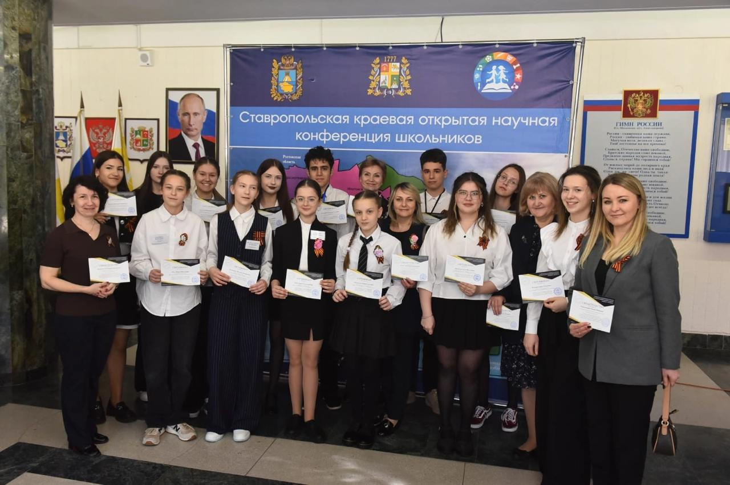

**Ежегодную премию увлечённых наукой школьников имени В.С. Игропуло получила**

🏅Дудченко Маргарита, номинация "Физика", научный руководитель Газимагомедова Кистаман Аликадиевна!

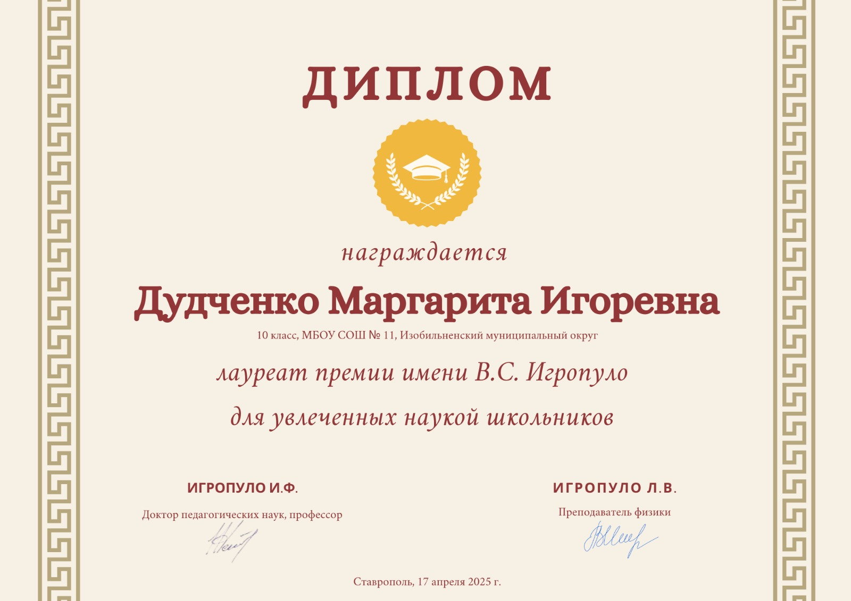

**Свидетельства за высокий уровень руководства исследовательской деятельностью при подготовке участника получили:**

Белоус Оксана Николаевна, Березуева Оксана Анатольевна, Бодрая Екатерина Анатольевна,

Газимагомедова Кистаман Аликадиевна, Малинина Александра Анатольевна,

Молодых Галина Ивановна, Стрельникова Оксана Петровна.

